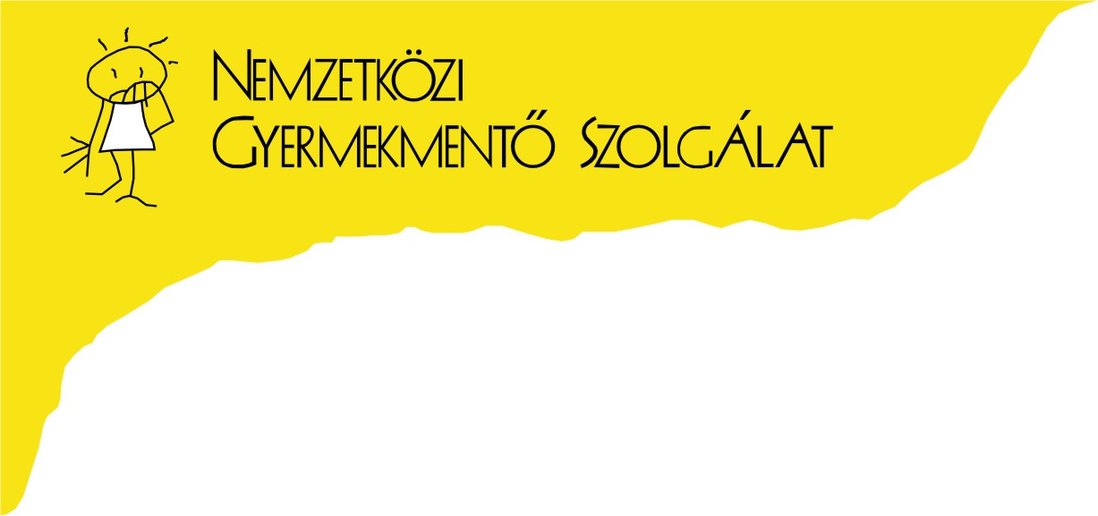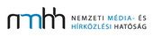

Tisztelt Hölgyem / Uram!

A Nemzetközi Gyermekmentő Szolgálat (NGYSZ) és a Nemzeti Média- és Hírközlési Hatóság (NMHH) 1998 óta hatodszor rendezi meg Nemzetközi Médiakonferenciáját, „A média hatása a gyermekekre és fiatalokra” címmel.

Az idei konferencia időpontja és helyszíne:

2011. szeptember 26-27-28. (hétfő-kedd-szerda), Ramada Hotel Lake Balaton, Balatonalmádi.
(Balatonalmádi, Bajcsy-Zsilinszky u. 14.)

A konferencián plenáris ülésekre és szekciómunkára kerül sor.

A várható szekciók:

- Tartalmak
- Felhasználók
- Intézmények

Regisztrációs díj nincs!

Szeretettel várjuk a hallgatóság soraiban, és kérjük, Ön is segítsen további érdeklődők felkutatásában.

Szállásról és étkezésről minden érdeklődőnek személyesen kell gondoskodnia. A konferencia pontos programját és előadóinak listáját szeptember közepén továbbítjuk.

Számítunk részvételére és segítségére.

Üdvözlettel:

Gabos Erika Pethő Zsófia
Tel: (1) 475-7010 Tel: (1) 475-7027
06 30 217 9200 06 30 436 3767
gabos@gyermekmento.hu petho@gyermekmento.hu

